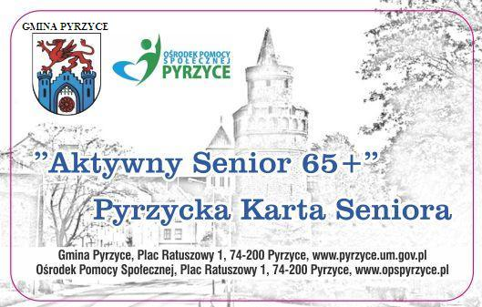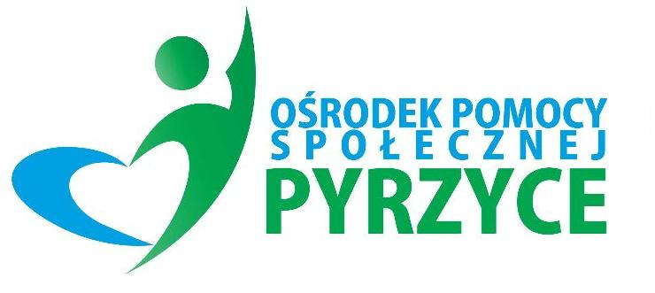
Partnerzy Programu
„Aktywny Senior 65+”
Gmina Pyrzyce
Świetlice wiejskie - bezpłatne udostępnienie pomieszczenia świetlicy na organizację uroczystości takich jak przyjęcia urodzinowe, jubileuszowe, stypy, imieniny oraz śluby.
Gabinetem kosmetycznym „Viktoria”
ul. Plac Wolności 1, 74-200 Pyrzyce
− 10 % zniżki na pielęgnację oczu;
− 10 % zniżki na pielęgnację twarzy;
− 10 % zniżki na pielęgnację dłoni;
− 10 % zniżki na pielęgnację stóp.

BeautyMed Gabinet podologiczno-kosmetologicznym
ul. Poznańska 1a/3 , 74-200 Pyrzyce
− 12 % zniżki na zabiegi podologiczne;
− 10 % zniżki na zabiegi kosmetologiczne.

Kwiaciarnia Eliza Frątczak
ul. Kilińskiego 10a, 74-200 Pyrzyce
− 10 % zniżki na wiązanki okolicznościowe;
− 5 % zniżki na wieńce;
− 10 % zniżki na pakowanie ozdobne prezentów;
− 5 % zniżki na elementy dekoracyjne.

„MISTRAL” Firmą Handlowo-usługową
ul. Narutowicza 2c, 74-200 Pyrzyce
− 10 % zniżki na zabawki, odzież niemowlęcą i dziecięcą, grzechotki, wózki, obuwie dziecięce.

„MYSTER GLASS” Zakład szklarski
ul. Stargardzka 34a, 74-200 Pyrzyce
− 20 % zniżki na lustra;
− 15 % zniżki na szkło;
− 20 % zniżki na usługi w zakładzie;
− 15 % zniżki na usługi u klienta w domu.

Ośrodek Sportu i Rekreacji
ul. Rolna 5, 74-200 Pyrzyce
− Masaże – przy wykupie 9 zabiegów 10 GRATIS

P.h.u. „dapi” (materiały budowlane, usługi remontowe, transportowe)
ul. Wojska Polskiego 5/1, 74-200 Pyrzyce
− 7 % zniżki na zakup towarów;
− 5 % zniżki na usługi montażowe;
− 5 % zniżki na usługi transportowe.

„Pracownia Urody”
ul. Kilińskiego 11, 74-200 Pyrzyce
− 10 % zniżki na wszystkie usługi kosmetyczne.

PRESTO P.H.U.
ul. Poznańska 2, 74-200 Pyrzyce
− 5 % zniżki na zestaw obiadowy (zupa + II danie z wykluczeniem posiłków wykupionych w abonamencie);
− 5 % zniżki na zestaw obiadowy z dowozem (zupa + II danie z wykluczeniem posiłków wykupionych w abonamencie).
Pyrzycki Dom Kultury
Plac Wolności 3, 74-200 Pyrzyce
− 10 % zniżki na zajęcia Latino Dance dla Seniorów;
− 10 % zniżki na naukę gry na skrzypcach;
− 10 % zniżki na naukę gry na pianinie;
− 10 % zniżki na fitness;
− 10 % zniżki na wynajem sali bankietowej;
− Bezpłatne - seniorskie pogadanki (tematyczne zajęcia dla seniorów).
Restauracja park Pyrzyce
Plac Wolności 3, 74-200 Pyrzyce
− 15 % zniżki na wyżywienie w restauracji (tylko dla osoby posiadającej Kartę Seniora).

Salon fryzjerski „Euforia”
ul. Różana 18, 74-200 Pyrzyce
− 15 % zniżki na koloryzację;
− 15 % zniżki na trwałą ondulację;
− 10 % zniżki na strzyżenie;
− 10 % zniżki na modelowanie.

Sklep sportowy kreator
ul. 1 Maja 11,74-200 Pyrzyce
− 5 % zniżki na rowery;
− 15 % zniżki na akcesoria rowerowe;
− 15 % zniżki na serwis rowerowy;
− 10 % zniżki na odżywki i suplementy;
− 10 % zniżki na artykuły sportowe.

„Total Hołownia”
ul. Kilińskiego 13, 74-200 Pyrzyce
− 15 % zniżki na serwis rowerowy;
− 15 % zniżki na artykuły rowerowe i sportowe;
− 15 % zniżki na serwis AGD;
− 5 % zniżki na AGD;
− 10 % zniżki na serwis skuterów.

Zakład Opieki Zdrowotnej „Twój Dentysta”
ul. Stargardzka 23, 74-200 Pyrzyce
− 10% zniżki na zabiegi stomatologiczne z zakresu protetyki;
− 20% zniżki na zabiegi stomatologiczne z zakresu stomatologii zachowawczej;
− Bezpłatne - wystawienie zaświadczeń lekarskich.

AURIS-med. APARATY SŁUCHOWE
ul. Jana Pawła II 11, 74-200 Pyrzyce
− 20 % zniżki na baterie,
− 3-5 % zniżki na aparaty słuchowe lub wkładki uszne
− Bezpłatne: badanie słuchu, konsultacje audioprotetyczne
ZAKŁAD OPTYCZNy RYSZARD WASZAR
ul. Stargardzka 6, 74-200 Pyrzyce
- 10 % zniżki na okulary korekcyjne

firma wielobranżowa „ kleopatra „
Magdalena kaczmarek
ul. Kilińskiego 2 B, 74-200 Pyrzyce
- 10 % zniżki na strzyżenie
- 10 % zniżki na koloryzację
- 10 % zniżki na trwałą
Firma usługowo – Handlowa ( kwiaciarnia )
agnieszka nowaczek
ul. Stargardzka 6 B, 74-200 Pyrzyce

- 5 % zniżki na wszystkie artykuły

salon fryzjerski „ vikilok „
maria jolanta gruszka
ul. Kilińskiego 7A, 74-200 Pyrzyce
- 10 % zniżki na strzyżenie
- 10 % zniżki na modelowanie
- 10 % zniżki na koloryzację
- 10 % zniżki na trwałą ondulację
Embus
jacek pakuła
Stróżewo 16, 74-200 Pyrzyce
- 20% zniżki na bilety jednorazowe na trasach komunikacyjnych, których organizatorem jest Gmina Pyrzyce

bRICOMARCHḖ, CREMONA SP. Z O.O.
ul. Warszawska 1, 74-200 Pyrzyce
- 5% zniżki na dział dekoracja
- 5% zniżki na dział majsterkowanie
- 5% zniżki na dział budowlanka
- 5% zniżki na dział ogród

